12 Canadiennes extraordinaires en lice pour figurer sur un nouveau billet de

banque
Photo Twitter, Banque du Canada
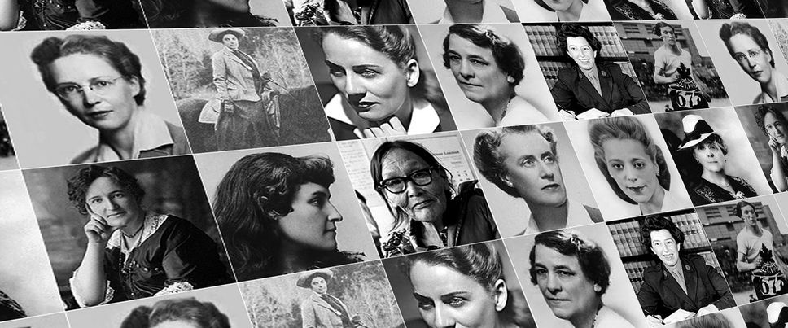

Agence QMI
Vendredi, 29 avril 2016 20:30 MISE à JOUR Vendredi, 29 avril 2016 20:30
OTTAWA – Douze noms de femmes ayant marqué l’histoire du pays se retrouvent désormais sur la liste de la Banque du Canada qui poursuit son processus de sélection afin de choisir une Canadienne emblématique qui figurera sur un nouveau billet en 2018.
Parmi les candidates, qui sont toutes décédées, se retrouvent notamment les Québécoises Thérèse Casgrain et Idola Saint-Jean, ainsi que la Manitobaine et Québécoise d’adoption, Gabrielle Roy.

Plus de 460 candidatures admissibles ont été soumises depuis le 8 mars, jour de lancement d’une consultation publique visant à choisir cette Canadienne extraordinaire.
Selon le comité consultatif indépendant, «les femmes proposées pour figurer sur le nouveau billet devraient avoir éliminé ou surmonté des obstacles, être une source d’inspiration, avoir provoqué des changements importants et avoir marqué l’histoire du Canada».

Après avoir étudié les nombreuses propositions, le comité a sélectionné douze femmes qui apparaissent maintenant sur la liste restreinte. On y retrouve notamment: la militante féministe et politicienne montréalaise Thérèse Casgrain (1896-1981) qui fut la première femme chef de parti au Canada, le Parti social démocratique du Québec; la suffragette montréalaise Idola Saint-Jean (1880-1965) qui fut la première femme du Québec en 1930 à se présenter comme candidate aux élections fédérales; l’écrivaine née au Manitoba Gabrielle Roy (1909-1983) qui a créé avec «Bonheur d’occasion» - écrit à Montréal – un nouveau genre littéraire au Canada, le roman urbain.

De plus, l’artiste inuite Pitseolak Ashoona (1904-1983), la peintre de la Colombie-Britannique Emily Carr (1871-1945), la militante pour les droits des Noirs en Nouvelle-Écosse Viola Desmond (1914-1965), la poète mohawk Emily Pauline Johnson, l’ingénieure première conceptrice d’aéronef au monde Elizabeth MacGill (1905-1980), la militante et écrivaine et première femme à siéger au conseil d’administration de Radio-Canada Nellie McClung (1873-1951), l’auteur du roman «Anne... la maison aux pignons verts» Lucy Maud Montgomery (1874-1942), la travailleuse humanitaire Lotta Hitschmanova (1909-1990) et l’athlète olympique Fanny (Bobbie) Rosenfeld (1905-1969) sont les autres femmes en lice.

